新平县2024年度住宅用地供应计划信息

项目名称三个地块（党校前面地块面积为4.6003公顷；党校后面地块面积为1.7644公顷；花山公园东侧地块面积为1.7448公顷）；位于新平县城西片区，面积共计8.1095公顷，是新平县城今后向西面发展的重要地带。

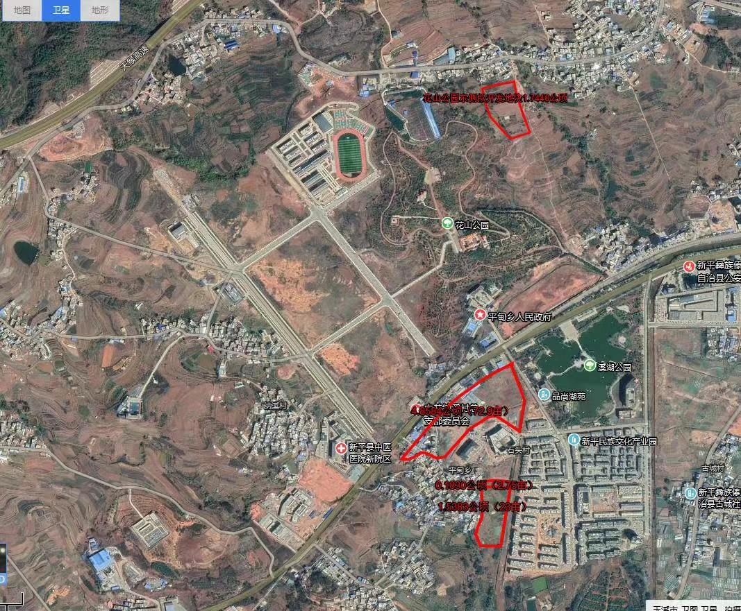

一、新平党校前开发地块规划指标

用地性质：二类居住用地；

用地面积：4.6003公顷；

容积率：1.0<容积率≤ 1.6；

绿地率：≥35%；

建筑密度：≤32%；

建筑高度：控制在27米以下；

供地方式：出让。

新平党校前开发地块区域位置图

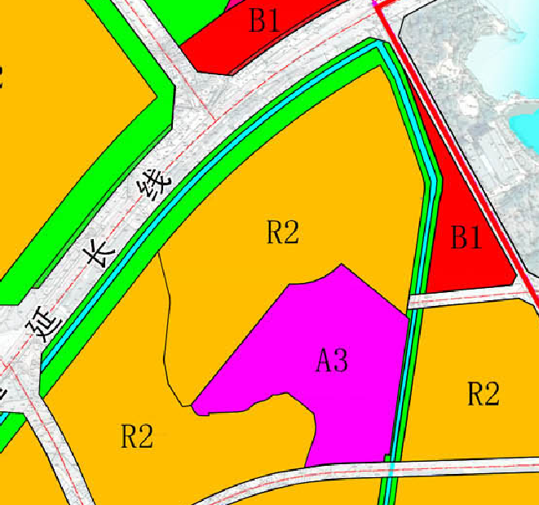

二、新平党校后开发地块项目规划指标

用地性质：二类居住用地；

用地面积：1.7644公顷；

容积率：1.0<容积率≤2.8；

绿地率：≥35%；

建筑密度：≤22%；

建筑高度：控制在54米以下；

供地方式：出让。

新平党校后开发地块项目区域位置图

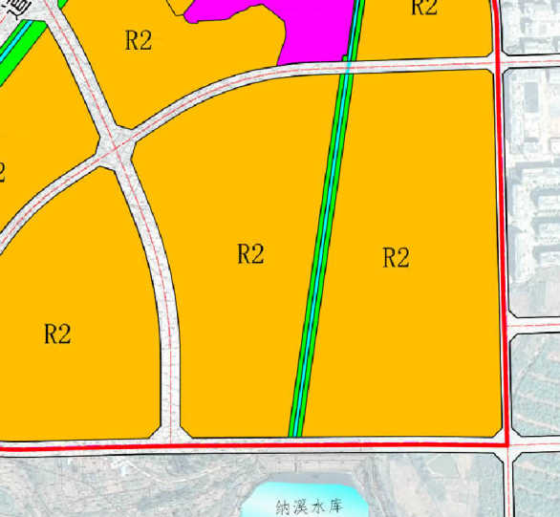

三、花山公园东侧拟用地块规划指标

用地性质：二类居住用地；

用地面积：1.7448公顷；

容积率：1.0<容积率≤1.6；

绿地率：≥35%；

建筑密度：≤32%；

建筑高度：控制在27米以下；

供地方式：出让。

花山公园东侧拟用地块区域位置图

